个人简历

姓名 | 张道成 | 出生日期 | 1994 年5月 19 日 |  | 性别 |  | 男 |  | 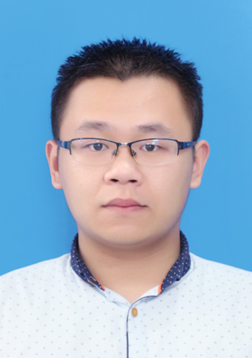
民族 | 汉族 | 身份证号
通讯地址  及邮政编码 |  | 江苏省南京市江宁区将军大道29号  邮编：211100
本人联系电话 |  | 15651019956 |  | E-mail地址 |  |  |  | zdcnuaa@163.com
本科学校、院系 |  | 南京航空航天大学 航天学院 |  |  |  | 入学时间 |  |  |  | 2012
本科专业名称 |  | 信息工程（航天） |  |  |  | 毕业时间 |  |  |  | 2016
研究生学校、院系 |  | 南京航空航天大学 电子信息工程学院 |  |  |  | 入学时间 |  |  |  | 2016
研究生学校、院系 |  | 电磁场与微波技术 |  |  |  | 毕业时间 |  |  |  | 2019
个人情况 | 本科就读于南京航空航天大学，成绩优秀，每年都获得优秀学生一等奖学金，优秀团干，校级优秀共青团员，校级三好学生；积极参加学生活动，担任班长，暑期社会实践先锋；热衷科创，多次在科创比赛中获奖。毕业后保送至南京航空航天大学研究生，现为南京航空航天大学研一学生。
证书情况 | 江苏省高校第十届大学生物理及实验科技作品创新竞赛二等奖  英语六级  俄语六级  江苏省计算机等级考试二级  全国计算机二级考试
学习  经历 | 2009-2012：安徽省桐城市第一中学毕业  2012-2014：在南京航空航天大学航天学院学习，并考入南航2012级重点强化班——“中国-乌克兰航天电子信息技术联合培养班”  2014-2016：公费出国，在乌克兰茹科夫斯基国立航空航天大学飞行器无线电系学习。  2016-2019：在南京航空航天大学电子信息工程学院微波光子实验室学习。

